Новые поступления в библиотеку
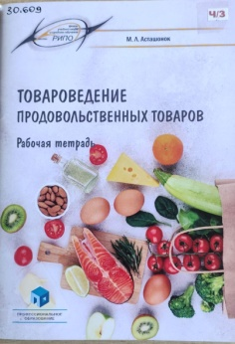
Асташонок, М.Л. Товароведение продовольственных товаров. Рабочая тетрадь : пособие / М.Л. Асташонок. – Минск : РИПО, 2023. – 76с. : ил. (17 экз.)
Рабочая тетрадь содержит задания, предназначенные для закрепления, обобщения и систематизации знаний по учебному предмету «Товароведение продовольственных товаров». Пособие предусматривает такие формы работы, как ответы на поставленные вопросы, заполнение таблиц, схем, решение филвордов, установление соответствий между понятиями и их определениями.

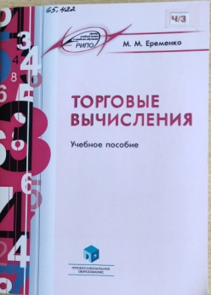
Еременко, М.М. Торговые вычисления : учебное пособие / М.М. Еременко. – Минск : РИПО, 2023. – 63с. : ил. (17 экз.)
В учебном пособии рассмотрены упрощенные способы устных вычислений, приемы выполнения торговых вычислений на микрокалькуляторе при обслуживании потребителей. Описаны процентные и товарные вычисления, способы расчета товарооборачиваемости. Представлены примеры, поясняющие учебный материал, предложены задания для самостоятельного выполнения.

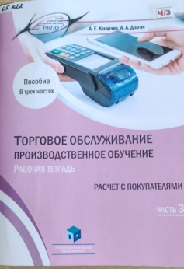
Кухарчик, А.Е. Торговое обслуживание. Производственное обучение. Рабочая тетрадь : пособие. В 3-х ч. Ч.3. Расчет с покупателями / А.Е. Кухарчик, А.А. Долгая. – Минск : РИПО, 2023. – 51с. : ил. (2 экз.)
Задания рабочей тетради предназначены для закрепления, обобщения и систематизации знаний, полученных на учебных занятиях по учебному предмету «Производственное обучение». Рабочая тетрадь может быть использована для самостоятельной работы учащимися на учебных занятиях и при выполнении домашних заданий.

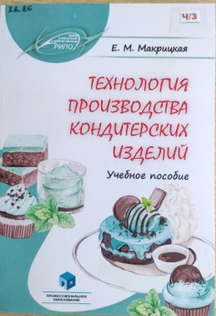
Макрицкая, Е.М. Технология производства кондитерских изделий : учебное пособие / Е.М. Макрицкая. – Минск : РИПО, 2023. – 231с. : ил. (20 экз.)
В учебном пособии рассмотрены современные технологические схемы производства мучных и сахарных кондитерских изделий, требования, предъявляемые к качеству кондитерских изделий, правила ведения технологических процессов. Материал издания составлен с учетом основных достижений в кондитерской отрасли, рационального использования сырья, внедрения безотходных технологий, повышения пищевых ценностей, расширения ассортимента и улучшения качества выпускаемой продукции.
Предназначено для учащихся учреждений образования, реализующих образовательные программы среднего специального образования по специальности «Производство хлебобулочных, макаронных, кондитерских изделий и пищеконцентратов»

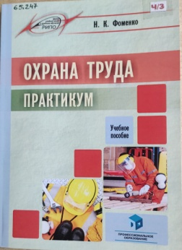
Фоменко, Н.К. Охрана труда. Практикум : учебное пособие / Н.К. Фоменко. – Минск : РИПО, 2023. – 174с. : ил. (3 экз.)
Содержит практические и лабораторные работы по учебному предмету «Охрана труда», способствует закреплению теоретических знаний и формированию практических умений по основным темам программы. Изложены основные термины в области охраны труда, этапы идентификации опасностей, оценка и управление рисками, правовые и организационные вопросы охраны труда, обеспечение безопасности труда, а также основы пожаробезопасности производства.

